Příjem exemplářů
Příjem exemplářů je možné provádět prostřednictvím „Standardního rozhraní pro správu seriálů“ nebo „Dávkového příjmu seriálů“ v jednoduchém nebo pokročilém módu (rozhraní) pro příjem.

Příjem ve standardním rozhraní správy seriálů
- V rozhraní pro správu seriálů zaškrtněte přepínací tlačítko „Příjem“ na liště. V horní v polovině obrazovky se zobrazí seznam čísel, která mají být přijata. V dolní polovině obrazovky se zobrazí poslední přijatá čísla.
- Zvolte číslo, které má být přijato.
- Z rozbalovacího menu zvolte pobočku, do které má být číslo seriálu přijato.
- Zvolte aktuální nastavení jednotky: Klikněte na tlačítko „Nastavit aktuální jednotku“ a vyberte požadovanou volbu z rozbalovacího menu:
  - Pokud chcete přidělit každému přijímanému exempláři samostatný čárový kód, zvolte „Jednotky z jednotlivých čísel“. Toto nastavení lze doporučit u většiny procesů příjmu.
  - Pokud chcete, aby všechny exempláře v rámci jednotky měly stejný čárový kód, zvolte „Nová jednotka“. Toto nastavení je vhodné pro většinu procesů vazby.
  - Pokud chcete, aby přijímaný exemplář byl přijat jakou součást jiné jednotky nebo přivázán k již existující jednotce, zvolte „Poslední“ a zvolte požadované číslo. Pro provedení změny v již svázané jednotce, přijměte nebo přivažte exemplář k již existujících jednotce.
- Poté kliněte na tlačítko „Přijmout / přesunout vybrané“.
- Po výzvě systému doplňte čárový kód a signaturu.
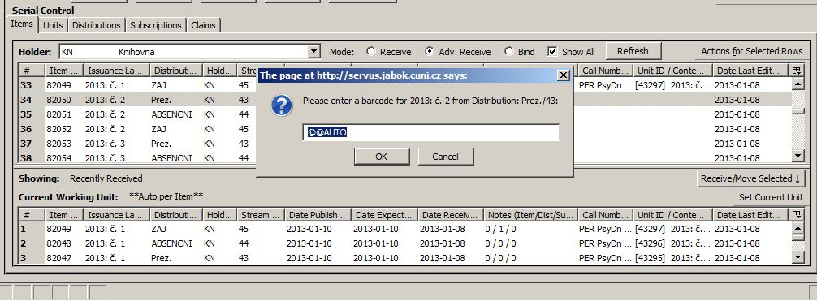
- Ve vyskakovacím okně potvrďte zprávu o přijetí exempláře kliknutím na tlačítko OK.
- Obrazovka se obnoví. V horní v polovině obrazovky se zobrazí seznam čísel, která mají být přijata. V dolní polovině poslední přijatá čísla.
- Po přijetí se aktualizují údaje o vlastnictví exemplářů v OPACu.

Dávkový příjem seriálů
Exempláře seriálů lze přijímat dávkově buď v jednoduchém nebo pokročilém rozhraní.
Jednoduché rozhraní neumožňuje přidávat čárové kódy nebo používat šablony pro příjem exemplářů. Jednotky takto přijaté nejsou viditelné v OPACu.
Pokročilé rozhraní pro dávkový příjem exemplářů umožňuje jak využívání šablon exemplářů, tak také přidávání čárových kódů. Takto přijaté exempláře jsou viditelné v OPACu a je možné je také rezervovat.
Obě rozhraní pro dávkový příjem exemplářů je v knihovním systému možné otevřít ze dvou míst: ze zobrazení detailů předplatného a z detailního bibliografického záznamu („Akce pro tento záznam“ → „Dávkový příjem seriálů“).
Při volbě „Dávkového příjmu seriálů“ (jednoduchého i pokročilého) se nejdříve zobrazí vstupní obrazovka. Zde se v rozbalovacím menu zobrazí seznam predikovaných čísel, která je možné přijmout.
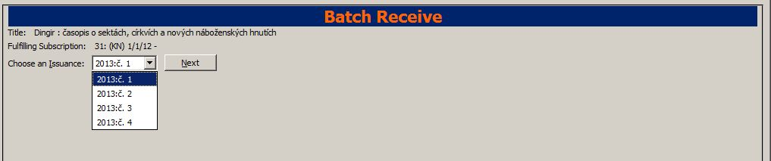

Jednoduchý příjem seriálů
- Otevřete vstupní obrazovku rozhraní pro dávkový příjem seriálů a z rozbalovacího menu vyberte číslo seriálu, které chcete přijmout (čísla očekávaná nejdříve se v rozbalovacím menu zobrazí v horní části).
- V pravém dolním rohu obrazovky je zaškrtávací pole „Vytvořit jednotky z přijatých čísel“. Pokud chcete přijímat exempláře v jednoduchém módu, nechte toto pole nezaškrtnuté.
- Klikněte na tlačítko „Další“
- V jednoduchém módu se zobrazí Distribuce, vytvořené pro daný seriál. Při otevření rozhraní jsou všechna zaškrtávací pole ve stavu „aktivní“. Pokud najedete myší nad označení knihovny u jednotlivých exemplářů, zobrazí se kontextová nápověda s označením distribuce.
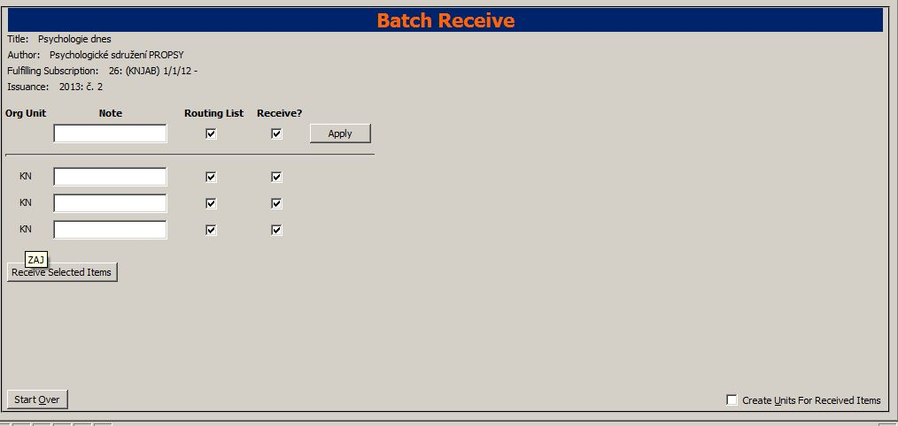
- Můžete přidat poznámky k jednotlivým exemplářům, buď individuálně, nebo můžete poznámku vložit do pole poznámka nad čarou a poté poznámku aplikovat na všechny exempláře tlačítkem „Použít“.
- Exempláře přijmete kliknutím na tlačítkou „Přijmout“.
- Po přijetí přijaté exempláře zmizí z obrazovky. Poté můžete použít tlačítko „Začít znovu“ pro vyhledání dalšího seriálu.

Pokročilý příjem seriálů
- Otevřete vstupní obrazovku rozhraní pro dávkový příjem seriálů a z rozbalovacího menu vyberte číslo seriálu, které chcete přijmout (čísla očekávaná nejdříve se v rozbalovacím menu zobrazí v horní části).
- V pravém dolním rohu obrazovky je zaškrtávací pole „Vytvořit jednotky z přijatých čísel“. Pokud chcete přijímat exempláře v pokročilém módu (přidávat čárové kódy, zobrazit jednotlivá čísla v OPACu a umožnit jejich rezervaci¨), aktivujte toto pole zaškrtnutím.
- Klikněte na tlačítko „Další“.
- Otevře se rozhraní pro pokročilý příjem exemplářů. Jednotlivé exempláře, které je možné přijmout, jsou zobrazeny na samostatných řádcích. Pokud u jednotlivého exempláře najedete kurzorem myši na označení knihovny, zobrazí se kontextová nápověda s označením distribuce daného exempláře. Některá pole mohou být automaticky vyplněna systémem - údaje jsou odvozeny za šablon pro exempláře nastavených pro jednotlivé distribuce a soubory exemplářů.
- Vyplňte požadované údaje:
  - Čárový kód - Můžete načíst čárový kód do příslušného pole pro každý exemplář nebo můžete využít možnost automatického generování čárových kódů systémem. Pokud chcete kódy vygenerovat systémem, aktivujte zaškrtávací pole „Automaticky generovat“ a vložte čárový kód do pole na prvním řádku. Potom stiskněte tlačítko „Tab“. Od vloženého kódu systém odvodí sekvenci následujících čárových kódů (včetně kontrolní číslice).
  - Modifikátor výpůjčky - Položky rozbalovacího menu obsahují modifikátory výpůjčky nastavené v administrátorském rozhraní („Administrace serveru“ → „Modifikátory výpůjčky“). Pokud byl modifikátor výpůjčky zadán v šabloně pro exempláře, bude pro danou distribuci standardně předvyplněn modifikátor výpůjčky nastavený v šabloně.
  - Signatura - Vložte příslušnou signaturu (exemplář s čárovým kódem musí mít také signaturu). Kromě případu, kdy je signatura zadávána poprvé, se zobrazí rozbalovací menu se signaturami již použitými pro daný titul seriálu (které je možné vybrat, případně také upravit).
  - Poznámka - Počet znaků pro poznámku není nijak omezen. Poznámka je zobrazena pouze v tomto rozhraní.
  - Umístění exempláře - Položky rozbalovacího menu jsou odvozeny z „Umístění exemplářů“ nastavených v administrátorském rozhraní („Lokální administrace“ → „Umístění exemplářů“). Pokud bylo umístění zadáno v šabloně pro exempláře, bude pro danou distribuci standardně předvyplněno umístění nastavené v šabloně.
  - Cena - Pokud jste vložili cenu do šablony pro exempláře, bude v poli „Cena“ standardně předvyplněn údaj nastavený v šabloně exemplářů pro danou distribuci.
  - Přijmout - Zaškrtávací pole je standardně aktivní. Pokud s stane, že některý z exemplářů nechcete přijmout (např. když nedorazí), deaktivujte zaškrtávací pole pro daný exemplář.
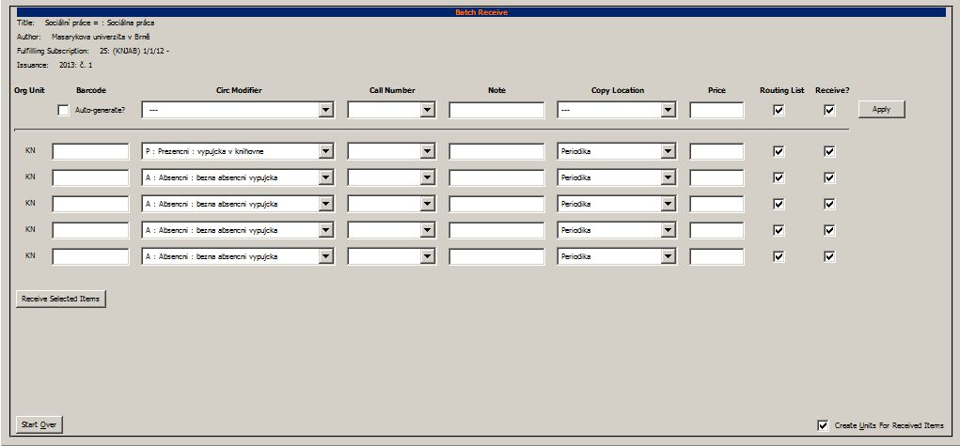
- Údaje můžete přidat individuálně k jednotlivým exemplářům nebo je možné je vyplnit do příslušných polí nad čarou a poté poznámku aplikovat na všechny exempláře tlačítkem „Použít“.
- Pokud jste vyplnili všechny požadované údaje, můžete přijmout „zaškrtnuté“ exempláře tlačítkem „Přijmout“.
- Po přijetí zmizí přijaté exempláře z obrazovky. Poté můžete použít tlačítko „Začít znovu“ pro vyhledání dalšího seriálu. Exempláře, které nebyly přijaty budou při otevření rozhraní zobrazeny v nabídce očekávaných čísel, dokud nebudou přijaty.
- Pokud má exemplář seriálu, který jste přijali, čárový kód a zároveň šablona pro exempláře má nastaven příznak „Zobrazit v OPACu“ a zároveň je umístěna v lokaci, která má být zobrazena v OPACu, pak jsou exempláře zobrazeny v záznamu seriálu v OPACu. Souhrn údajů o došlých čísel seriálů v OPACu se po přijetí automaticky aktualizuje.

